**INSTRUMEN PENILAIAN**

**(Lembar Validasi Modul Ajar)**

**JUDUL PENELITIAN:**

**PENGEMBANGAN MODUL AJAR DENGAN SIMULASI *PHET* UNTUK MENINGKATKAN MOTIVASI DAN HASIL BELAJAR PESERTA DIDIK PADA KONTEN STRUKTUR ATOM**

***PROPOSAL SKRIPSI***



Nama Validator : ………………………………………………………

Instansi : ………………………………………………………

Tanggal : ………………………………………………………

**UNIVERSITAS NEGERI SURABAYA  
FAKULTAS MATEMATIKA DAN ILMU PENGETAHUAN ALAM  
JURUSAN KIMIA**

**PROGRAM STUDI PENDIDIKAN KIMIA**

**2023**

**INSTRUMEN VALIDASI TERHADAP PENGEMBANGAN MODUL AJAR DENGAN SIMULASI *PHET* UNTUK MENINGKATKAN MOTIVASI DAN HASIL BELAJAR PESERTA DIDIK PADA KONTEN STRUKTUR ATOM**

**PENGANTAR**

Lembar validasi ini digunakan untuk memperoleh penilaian Bapak/Ibu terhadap modul ajar yang telah saya buat. Saya ucapkan terima kasih atas kesediaan Bapak/Ibu menjadi validator dan mengisi lembar validasi ini.

**PETUNJUK**

* + - 1. Bapak/Ibu dimohon untuk memberikan penilaian pada setiap butir pernyataan dengan memberikan cek (√) pada kolom dengan skala penilaian sebagai berikut.

Keterangan :

|  |  |
| --- | --- |
| 1 | : Tidak baik |
| 2 | : Kurang baik |
| 3 | : Cukup baik |
| 4 | : Baik |
| 5 | : Sangat baik |

* + - 1. Bapak/Ibu dimohon untuk memberikan kritik dan saran perbaikan pada baris yang telah disediakan

**PENILAIAN**

| **Tujuan** | **No.** | **Aspek** | **Posisi** | **Penilaian** | | | | |
| --- | --- | --- | --- | --- | --- | --- | --- | --- |
| **1** | **2** | **3** | **4** | **5** |
| **Validitas Isi** | | | | | | | | |
| Mengetahui kebenaran isi modul ajar |  | Konten kimia yang terdapat pada LAPD di dalam modul ajar benar | LAPD |  |  |  |  |  |
|  | Mempunyai tujuan yang sesuai dengan capaian pembelajaran | Modul ajar halaman 3 |  |  |  |  |  |
|  |  | Konten kimia dalam modul ajar sesuai dengan tujuan pembelajaran | Modul ajar pada halaman 8 |  |  |  |  |  |
| Mengetahui kriteria esensial dari modul ajar |  | Kesesuaian Profil Pelajar Pancasila dengan kegiatan pembelajaran | Modul ajar halaman 2 |  |  |  |  |  |
|  | Kesesuaian sarana dan prasarana yang digunakan | Modul ajar halaman 2 |  |  |  |  |  |
| Mengetahui keterlibatan peserta didik dalam proses belajar |  | Terdapat kegiatan pembelajaran yang sesuai dengan karakteristik peserta didik | Modul ajar halaman 4-8 |  |  |  |  |  |
|  | Ada petunjuk agar bisa menyelesaikan LAPD yang diberikan | LAPD halaman 2 |  |  |  |  |  |
|  | Terdapat sumber belajar yang dapat menjadi referensi peserta didik | Modul ajar halaman 19 |  |  |  |  |  |
| Mengetahui pengetahuan awal yang harus dimiliki |  | Terdapat tes yang digunakan untuk mengukur kemampuan awal peserta didik | Modul ajar halaman 16 |  |  |  |  |  |
|  | Berisi latihan soal yang berhubungan dengan kemampuan yang diperoleh peserta didik | LAPD halaman 4-8 |  |  |  |  |  |
| Mengetahui keterkaitan alur kegiatan pembelajaran dengan fase belajar |  | Kesesuaian kompetensi awal yang dimiliki peserta didik dengan isi modul ajar | Modul ajar halaman 2 |  |  |  |  |  |
|  | Memiliki persyaratan untuk dapat lanjut ke modul ajar berikutnya | Modul ajar halaman 8-16 |  |  |  |  |  |
| **Validitas Konstruk** | | | | | | | | |
| Mengetahui kesesuaian penyajian pada modul ajar |  | Komponen pada modul ajar tersusun secara sistematis | Modul ajar |  |  |  |  |  |
|  | Penyajian LAPD pada modul ajar dapat memunculkan rasa ingin tahu peserta didik | LAPD halaman 9 |  |  |  |  |  |
|  | Gambar yang tersaji dalam modul ajar sesuai dengan konten | Modul ajar halaman 8 |  |  |  |  |  |
| Mengetahui ketepatan penggunaan Bahasa |  | Bahasa yang digunakan mudah dipahami | Modul ajar |  |  |  |  |  |
|  | Bahasa yang digunakan tidak memiliki makna ganda | Modul ajar |  |  |  |  |  |
|  | Bahasa yang digunakan efektif | Modul ajar |  |  |  |  |  |
|  | Penulisan sesuai dengan EYD | Modul ajar |  |  |  |  |  |
| Mengetahui kesesuaian kegrafikaan |  | *Cover* modul ajar memiliki tampilan menarik dan merepresentasikan isi modul ajar | *Cover* modul ajar |  |  |  |  |  |
|  | *Cover* LAPD pada modul ajar menarik dan merepresentasikan isi LAPD | *Cover* LAPD |  |  |  |  |  |
|  | Komposisi antara gambar dan teks pada LAPD selaras | LAPD |  |  |  |  |  |

**Komentar dan saran perbaikan**

**………………………………………………………………………………………………………………………………………………………………………………………………………………………………………………………………………………………………………………………………………………………………**

Surabaya, ……………….

Validator

,,,,,,,,,,,,,,,,,,,,,,,,,,,,,,,,,,,,,,,,, NIP. …………………….

**INSTRUMEN PENILAIAN**

**(Lembar Validasi Butir Soal *Pretest Posttest*)**

**JUDUL PENELITIAN:**

**PENGEMBANGAN MODUL AJAR DENGAN SIMULASI *PHET* UNTUK MENINGKATKAN MOTIVASI DAN HASIL BELAJAR PESERTA DIDIK PADA KONTEN STRUKTUR ATOM**

***PROPOSAL SKRIPSI***



Nama Validator : ………………………………………………………

Instansi : ………………………………………………………

Tanggal : ………………………………………………………

**UNIVERSITAS NEGERI SURABAYA  
FAKULTAS MATEMATIKA DAN ILMU PENGETAHUAN ALAM  
JURUSAN KIMIA**

**PROGRAM STUDI PENDIDIKAN KIMIA**

**2023**

**INSTRUMEN VALIDASI TERHADAP BUTIR SOAL *PRETEST* DAN *POSTTEST***

**PENGANTAR**

Lembar validasi ini digunakan untuk memperoleh penilaian Bapak/Ibu terhadap butir soal *pretest posttest* yang telah saya buat. Saya ucapkan terima kasih atas kesediaan Bapak/Ibu menjadi validator dan mengisi lembar validasi ini.

**PETUNJUK**

1. Bapak/Ibu dimohon untuk memberikan penilaian pada setiap butir pernyataan dengan memberikan cek (√) pada kolom dengan skala penilaian sebagai berikut.

Keterangan :

|  |  |
| --- | --- |
| 1 | : Tidak baik |
| 2 | : Kurang baik |
| 3 | : Cukup baik |
| 4 | : Baik |
| 5 | : Sangat baik |

1. Bapak/Ibu dimohon untuk memberikan kritik dan saran perbaikan pada baris yang telah disediakan

**PENILAIAN**

| **Tujuan** | **No.** | **Aspek** | **Penilaian** | | | | |
| --- | --- | --- | --- | --- | --- | --- | --- |
| **1** | **2** | **3** | **4** | **5** |
| **Validitas Isi** | | | | | | | |
| Mengetahui ketepatan isi butir soal |  | Ketepatan butir soal dengan capaian pembelajaran peserta didik |  |  |  |  |  |
|  | Butir soal berkaitan dengan tujuan pembelajaran**.** |  |  |  |  |  |
|  | Ketepatan butir soal dengan konsep kimia |  |  |  |  |  |
| **Validitas Konstruk** | | | | | | | |
| Mengetahui kesesuaian penyajian |  | Kejelasan petunjuk pengisian *pretest posttest* |  |  |  |  |  |
|  | Butir soal berupa kalimat tanya dan memerlukan pilihan jawaban yang sesuai |  |  |  |  |  |
|  | Memuat pilihan jawaban yang homogen |  |  |  |  |  |
| Mengetahui ketepatan penggunaan Bahasa |  | Bahasa yang digunakan mudah dipahami |  |  |  |  |  |
|  | Bahasa yang digunakan tidak memiliki makna ganda |  |  |  |  |  |
|  | Bahasa yang digunakan efektif |  |  |  |  |  |
|  | Penulisan sesuai dengan EYD |  |  |  |  |  |

**Komentar dan saran perbaikan**

**………………………………………………………………………………………………………………………………………………………………………………………………………………………………………………………………………………………………………………………………………………………………**

Surabaya, ……………….

Validator

,,,,,,,,,,,,,,,,,,,,,,,,,,,,,,,,,,,,,,,,, NIP. ……………………

**Butir Soal *Pretest Posttest***

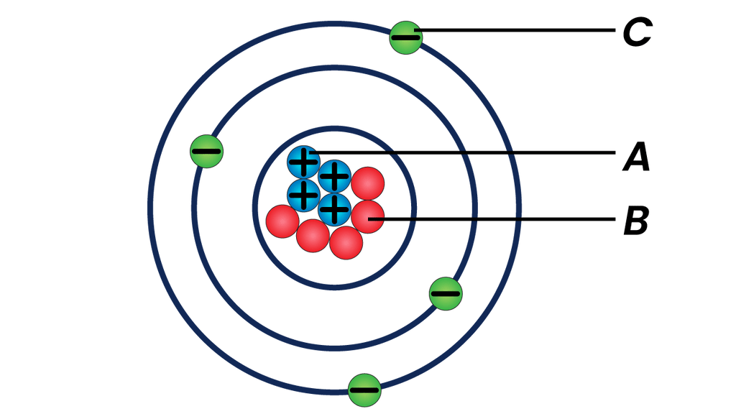

Gambar di atas menunjukkan partikel penyusun atom. A, B, dan C secara berturut-turut adalah ….

1. Proton, neutron, elektron
2. Proton, elektron, neutron
3. Neutron, proton, elektron
4. Elektron, protron, neutron
5. Elektron, neutron, proton
   * + 1. Suatu isotop mempunyai nomor atom 40 nomor massa 58. Maka jumlah elektron, proton, dan neutron yang terdapat pada atom tersebut adalah...
6. Elektron 40, proton 40, neutron 58
7. Elektron 40, proton 58, neutron 18
8. Elektron 58, proton 40, neutron 18
9. Elektron 40, proton 40, neutron 18
10. Elektron 58, proton 18, neutron 40
    * + 1. Perhatikan Pasangan atom dan ion-ion berikut :
        2. dan
        3. dan
        4. dan
        5. dan

Urutan yang benar dari isotop, sobar, isoton dan isoelektrik dari spesi-spesi notasi unsur diatas adalah ….

* 1. (2) – (4) – (3) – (1)
  2. (4) – (3) – (2) – (1)
  3. (4) – (2) – (1) – (3)
  4. (4) – (2) – (3) – (1)
  5. (2) – (4) –(1) – (3)
     + 1. Unsur A dan B mempunyai nomor atom berturut-turut 11 dan 15, massa atom relatif berturut-turut 23 dan 31. Pernyataan yang paling tepat adalah...

1. Unsur A mempunyai 11 proton dan 12 neutron
2. Unsur B mempunyai 16 proton dan 15 neutron
3. Unsur A mempunyai 11 proton dan 23 neutron
4. Unsur B mempunyai 15 proton dan 31 neutron
5. Unsur A mempunyai 12 proton dan 11 neutron
   * + 1. Suatu atom memiliki notasi sebagai berikut

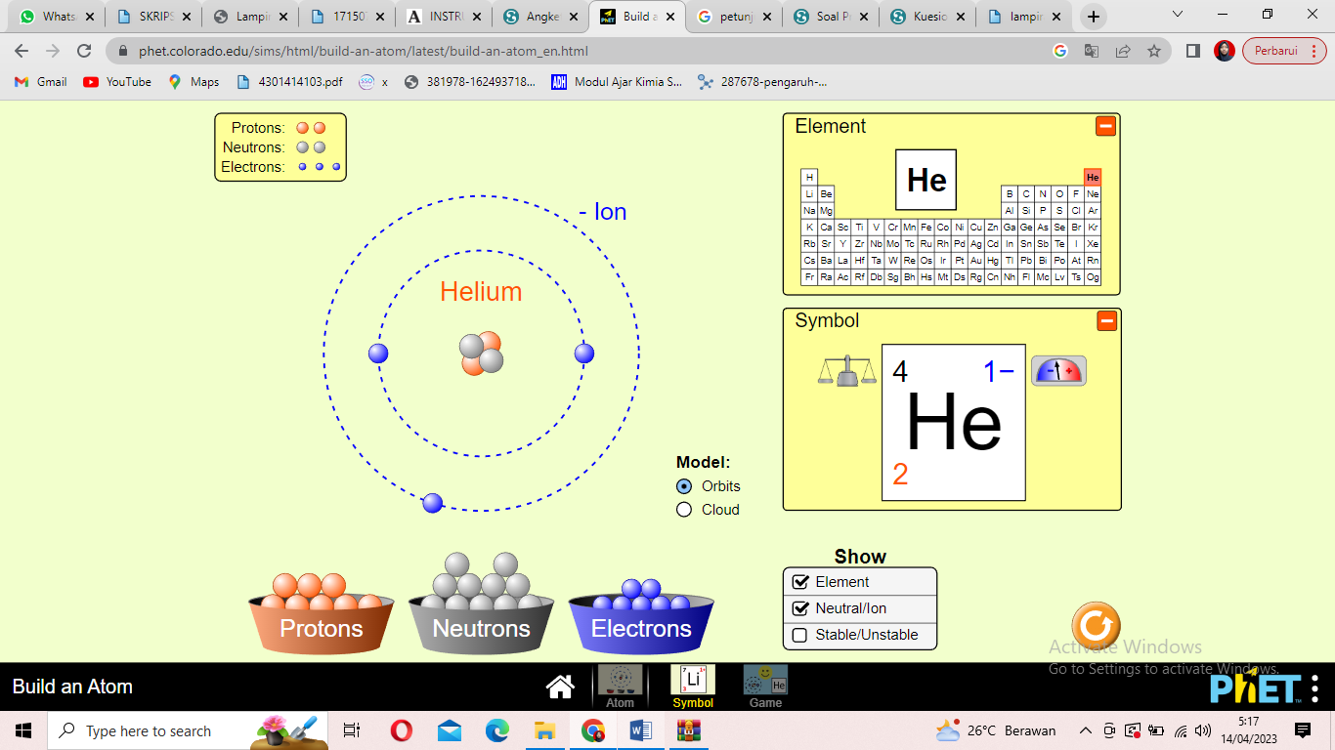

Berapakah proton, elektron, dan neutron yang dimiliki atom tersebut….

1. 3 proton, 2 elektron, dan 3 neutron
2. 3 proton, 3 elektron, dan 2 neutron
3. 2 proton, 3 elektron, dan 2 neutron
4. 2 proton, 2 elektron, dan 3 neutron
5. 2 proton, 3 elektron, dan 3 neutron
   * + 1. Perhatikan gambar di bawah ini!

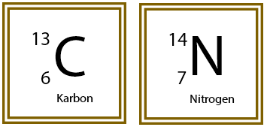

Pernyataan yang tepat terhadap atom C dan N adalah...

1. Isotop, karena memiliki jumlah proton yang sama yakni 7
2. Isoton, karena memiliki jumlah neutron yang sama yakni 7
3. Isobar, karena memiliki nomor massa yang sama yakni 7
4. Isoton, karena memiliki jumlah neutron yang sama yakni 6
5. Isotop, karena memiliki jumlah proton yang sama yakni 6
   * + 1. Lambang suatu unsur adalah , maka dalam satu atom unsur tersebut terdapat…
6. 16 proton, 14 elektron, 14 neutron
7. 16 proton, 14 elektron, 30 neutron
8. 30 proton, 30 elektron, 16 neutron
9. 16 proton, 16 elektron, 14 neutron
10. 16 proton, 16 elektron, 30 neutron

| **No.** | **Atom** |
| --- | --- |
|  | Isotop Isobar Isoton | idschool |
|  | Isotop Isobar Isoton | idschool |
|  | Isotop Isobar Isoton | idschool |

Berdasarkan tabel diatas urutan yang benar dari isotop, sobar, isoton adalah….

* 1. 1, 2, 3
  2. 1, 3, 2
  3. 2, 1, 3
  4. 2, 3, 1
  5. 3, 2, 1
     + 1. Diketahui nomor atom unsur X adalah 15, berapa elektron yang dapat pada kulit terluar….
     1. 1
     2. 2
     3. 3
     4. 4
     5. 5
        1. Diketahui nomor atom unsur X adalah 10, berapa elektron yang dapat mengisi kulit terluar ….
     6. 9
     7. 8
     8. 7
     9. 5
     10. 6
         1. Diketahui unsur unsur , , ,  . Unsur unsur yang merupakan isoton adalah….

1. P dan Q
2. P dan S
3. Q dan R
4. R dan S
5. P dan R
   * + 1. Ion di bawah ini yang tidak memiliki konfigurasi elektron sama seperti gas neon adalah…
     1. Na+
     2. Mg2+
     3. Al3+
     4. O2-
     5. S-
        1. Suatu atom mempunyai konfigurasi elektron pernyataan yang benar adalah ....
6. Elektron valensi atom itu adalah 5
7. Elektron valensi atom itu adalah 7
8. Elektron valensi atom tersebut adalah 10
9. Konfigurasi elektron
10. Konfigurasi elektron
    * + 1. Diketahui nomor atom unsur X adalah 8, berapa elektron maksimum yang dapat mengisi orbital p….

A. 1 C. 3 E. 5

B. 2 D. 4

* + - 1. Diketahui nomor atom unsur X adalah 22, berapa elektron yang dapat mengisi kulit terluar….
    1. 1
    2. 2
    3. 3
    4. 4
    5. 5

**KISI-KISI *PRETEST POSTTEST***

| **Tujuan Pembelajaran** | **Soal** | **Kunci Jawaban** | **Ranah Kognitif** |
| --- | --- | --- | --- |
| Mengidentifikasi partikel dasar penyusun atom. | Gambar di atas menunjukkan partikel penyusun atom. A, B, dan C secara berturut-turut adalah ….   1. Proton, neutron, elektron 2. Proton, elektron, neutron 3. Neutron, proton, elektron 4. Elektron, protron, neutron 5. Elektron, neutron, proton | A | C2 |
| Menganalisis isotop, isoton, dan isobar | 1. Suatu isotop mempunyai nomor atom 40 nomor massa 58. Maka jumlah elektron, proton, dan neutron yang terdapat pada atom tersebut adalah... 2. Elektron 40, proton 40, neutron 58 3. Elektron 40, proton 58, neutron 18 4. Elektron 58, proton 40, neutron 18 5. Elektron 40, proton 40, neutron 18 6. Elektron 58, proton 18, neutron 40 | D | C3 |
| Menganalisis isotop, isoton, dan isobar | 1. Perhatikan Pasangan atom dan ion-ion berikut :    * + 1. dan        2. dan        3. dan        4. dan   Urutan yang benar dari isotop, sobar, isoton dan isoelektrik dari spesi-spesi notasi unsur diatas adalah ….   * 1. (2) – (4) – (3) – (1)   2. (4) – (3) – (2) – (1)   3. (4) – (2) – (1) – (3)   4. (4) – (2) – (3) – (1)   5. (2) – (4) –(1) – (3) | C | C4 |
| Menentukan jumlah proton, neutron, dan elektron suatu atom berdasarkan nomor atom dan nomor massa. | 1. Unsur A dan B mempunyai nomor atom berturut-turut 11 dan 15, massa atom relatif berturut-turut 23 dan 31. Pernyataan yang paling tepat adalah... 2. Unsur A mempunyai 11 proton dan 12 neutron 3. Unsur B mempunyai 16 proton dan 15 neutron 4. Unsur A mempunyai 11 proton dan 23 neutron 5. Unsur B mempunyai 15 proton dan 31 neutron 6. Unsur A mempunyai 12 proton dan 11 neutron | A | C3 |
| Menentukan jumlah proton, neutron, dan elektron suatu atom berdasarkan nomor atom dan nomor massa. | 1. Suatu atom memiliki notasi sebagai berikut     Berapakah proton, elektron, dan neutron yang dimiliki atom tersebut….   1. 3 proton, 2 elektron, dan 3 neutron 2. 3 proton, 3 elektron, dan 2 neutron 3. 2 proton, 3 elektron, dan 2 neutron 4. 2 proton, 2 elektron, dan 3 neutron 5. 2 proton, 3 elektron, dan 3 neutron | C | C3 |
| Menganalisis isotop, isoton, dan isobar | 1. Perhatikan gambar di bawah ini!     Pernyataan yang tepat terhadap atom C dan N adalah...   1. Isotop, karena memiliki jumlah proton yang sama yakni 7 2. Isoton, karena memiliki jumlah neutron yang sama yakni 7 3. Isobar, karena memilki nomor massa yang sama yakni 7 4. Isoton, karena memiliki jumlah neutron yang sama yakni 6 5. Isotop, karena memiliki jumlah proton yang sama yakni 6 | D | C4 |
| Menentukan jumlah proton, neutron, dan elektron suatu atom berdasarkan nomor atom dan nomor massa. | 1. Lambang suatu unsur adalah , maka dalam satu atom unsur tersebut terdapat… 2. 16 proton, 14 elektron, 14 neutron 3. 16 proton, 14 elektron, 30 neutron 4. 30 proton, 30 elektron, 16 neutron 5. 16 proton, 16 elektron, 14 neutron 6. 16 proton, 16 elektron, 30 neutron | D | C3 |
| Menganalisis isotop, isoton, dan isobar | | **No.** | **Atom** | | --- | --- | |  | Isotop Isobar Isoton | idschool | |  | Isotop Isobar Isoton | idschool | |  | Isotop Isobar Isoton | idschool |   Berdasarkan tabel diatas urutan yang benar dari isotop, sobar, isoton adalah….   * 1. 1, 2, 3   2. 1, 3, 2   3. 2, 1, 3   4. 2, 3, 1   5. 3, 2, 1 | A | C4 |
| Menentukan jumlah proton, neutron, dan elektron suatu atom berdasarkan nomor atom dan nomor massa. | 1. Diketahui nomor atom unsur X adalah 15, berapa elektron yang dapat pada kulit terluar….    * 1. 1      2. 2      3. 3      4. 4      5. 5 | C | C3 |
| Menentukan jumlah proton, neutron, dan elektron suatu atom berdasarkan nomor atom dan nomor massa. | 1. Diketahui nomor atom unsur X adalah 10, berapa elektron yang dapat mengisi kulit terluar ….    * 1. 9      2. 8      3. 7      4. 5      5. 6 | B | C3 |
| Menganalisis isotop, isoton, dan isobar | 1. Diketahui unsur unsur , , ,  . Unsur unsur yang merupakan isoton adalah…. 2. P dan Q 3. P dan S 4. Q dan R 5. R dan S 6. P dan R | B | C4 |
| Menentukan jumlah proton, neutron, dan elektron suatu atom berdasarkan nomor atom dan nomor massa. | 1. Ion di bawah ini yang tidak memiliki konfigurasi elektron sama seperti gas neon adalah…    * 1. Na+      2. Mg2+      3. Al3+      4. O2-      5. S- | E | C3 |
| Menentukan jumlah proton, neutron, dan elektron suatu atom berdasarkan nomor atom dan nomor massa. | 1. Suatu atom mempunyai konfigurasi elektron pernyataan yang benar adalah…. 2. Elektron valensi atom itu adalah 5 3. Elektron valensi atom itu adalah 7 4. Elektron valensi atom tersebut adalah 10 5. Konfigurasi elektron 6. Konfigurasi elektron $[Kr]4s^{2}$ | B | C3 |
| Menentukan jumlah proton, neutron, dan elektron suatu atom berdasarkan nomor atom dan nomor massa. | 1. Diketahui nomor atom unsur X adalah 8, berapa elektron maksimum yang dapat mengisi orbital p….   A. 1 C. 3 E. 5  B. 2 D. 4 | D | C3 |
| Menentukan jumlah proton, neutron, dan elektron suatu atom berdasarkan nomor atom dan nomor massa. | 1. Diketahui nomor atom unsur X adalah 22, berapa elektron yang dapat mengisi kulit terluar….    * 1. 1      2. 2      3. 3      4. 4      5. 5 | D | C3 |

**INSTRUMEN PENILAIAN**

**(Lembar Validasi Angket Motivasi Belajar)**

**JUDUL PENELITIAN:**

**PENGEMBANGAN MODUL AJAR DENGAN SIMULASI *PHET* UNTUK MENINGKATKAN MOTIVASI DAN HASIL BELAJAR PESERTA DIDIK PADA KONTEN STRUKTUR ATOM**

***PROPOSAL SKRIPSI***



Nama Validator : ………………………………………………………

Instansi : ………………………………………………………

Tanggal : ………………………………………………………

**UNIVERSITAS NEGERI SURABAYA  
FAKULTAS MATEMATIKA DAN ILMU PENGETAHUAN ALAM  
JURUSAN KIMIA**

**PROGRAM STUDI PENDIDIKAN KIMIA**

**2023**

**INSTRUMEN VALIDASI ANGKET MOTIVASI BELAJAR PESERTA DIDIK TERHADAP PEMBELAJARAN DENGAN SIMULASI *PHET* PADA KONTEN STRUKTUR ATOM**

**PENGANTAR**

Lembar validasi ini digunakan untuk memperoleh penilaian Bapak/Ibu terhadap angket motivasi belajar yang telah saya buat. Saya ucapkan terima kasih atas kesediaan Bapak/Ibu menjadi validator dan mengisi lembar validasi ini.

**PETUNJUK**

1. Bapak/Ibu dimohon untuk memberikan penilaian pada setiap butir pernyataan dengan memberikan cek (√) pada kolom dengan skala penilaian sebagai berikut.

Keterangan :

|  |  |
| --- | --- |
| 1 | : Tidak baik |
| 2 | : Kurang baik |
| 3 | : Cukup baik |
| 4 | : Baik |
| 5 | : Sangat baik |

1. Bapak/Ibu dimohon untuk memberikan kritik dan saran perbaikan pada baris yang telah disediakan

**PENILAIAN**

| **Tujuan** | **No.** | **Aspek** | **Penilaian** | | | | |
| --- | --- | --- | --- | --- | --- | --- | --- |
| **1** | **2** | **3** | **4** | **5** |
| **Validitas Isi** | | | | | | | |
| Mengetahui kesesuaian isi |  | Pertanyaan sesuai dengan tujuan penelitian |  |  |  |  |  |
|  | Rumusan masalah berupa kalimat tanya |  |  |  |  |  |
|  | Butir pernyataan berupa tanggapan peserta didik terhadap motivasi belajar pada konten struktur atom |  |  |  |  |  |
| **Validitas Konstruk** | | | | | | | |
| Mengetahui kesesuaian penyajian |  | Kejelasan petunjuk pengisian angket motivasi belajar |  |  |  |  |  |
|  | Terdapat tempat untuk mengisi identitas responden |  |  |  |  |  |
|  | Rumusan pertanyaan singkat dan jelas |  |  |  |  |  |
| Mengetahui ketepatan penggunaan Bahasa |  | Bahasa yang digunakan mudah dipahami |  |  |  |  |  |
|  | Bahasa yang digunakan tidak memiliki makna ganda |  |  |  |  |  |
|  | Bahasa yang digunakan efektif |  |  |  |  |  |
|  | Penulisan sesuai dengan EYD |  |  |  |  |  |

**Komentar dan saran perbaikan**

**………………………………………………………………………………………………………………………………………………………………………………………………………………………………………………………………………………………………………………………………………………………………**

Surabaya, ……………….

Validator

,,,,,,,,,,,,,,,,,,,,,,,,,,,,,,,,,,,,,,,,, NIP. ……………………

**ANGKET MOTIVASI BELAJAR PESERTA DIDIK TERHADAP PEMBELAJARAN DENGAN SIMULASI *PHET* PADA KONTEN STRUKTUR ATOM**

Nama :

Kelas :

Asal Sekolah :

**Petunjuk Pengisian Angket:**

* + - 1. Tulislah nama, kelas, dan asal sekolah Anda.
      2. Pilihlah salah satu jawaban yang sesuai dengan pendapat anda, dengan memberikan tanda *checklist* (√) pada kolom yang tersedia.
      3. Pernyataan harap diisi semua dan jujur.
      4. Terimakasih atas kerjasamanya.

| **No.** | **Pernyataan** | **Pilihan Jawaban** | |
| --- | --- | --- | --- |
| **Ya** | **Tidak** |
|  | Apakah Anda merasa tertantang melakukan kegiatan pembelajaran dengan menggunakan simulasi *PhET*? |  |  |
|  | Apakah Anda senang sekali mengikuti pembelajaran struktur atom, sehingga Anda sering mengulang kembali pembelajaran yang telah didapatkan di sekolah? |  |  |
|  | Apakah Anda merasa kecewa apabila tidak memahami materi struktur atom? |  |  |
|  | Apakah Anda merasa gembira ketika menceritakan keberhasilan Anda kepada orang lain? |  |  |
|  | Apakah Anda berharap untuk bisa berhasil mempelajari konten struktur atom? |  |  |
|  | Apakah Anda merasa lebih mudah mengerjakan LAPD dengan menggunakan simulasi *PhET*? |  |  |
|  | Apakah Anda memiliki keinginan menggali pengetahuan terkait struktur atom melalui berbagai sumber belajar? |  |  |
|  | Apakah Anda tergolong peserta didik yang bercita-cita tinggi? |  |  |
|  | Apakah Anda berharap mendapatkan nilai tinggi pada konten struktur atom? |  |  |
|  | Apakah Anda senang apabila mendapatkan penghargaan dari guru? |  |  |
|  | Apakah Anda merasa hebat apabila mendapat penghargaan dari guru? |  |  |
|  | Apakah Anda selalu berusaha menjadi yang terbaik? |  |  |
|  | Apakah Anda sering menghindar untuk mengikuti pembelajaran struktur atom? |  |  |
|  | Apakah Anda sering merasa malas mengikuti pembelajaran struktur atom? |  |  |
|  | Apakah Anda selalu mengerjakan tugas struktur atom tanpa menunda-nundanya? |  |  |

**INSTRUMEN PENILAIAN**

**(Lembar Validasi Angket Respon Peserta Didik)**

**JUDUL PENELITIAN:**

**PENGEMBANGAN MODUL AJAR DENGAN SIMULASI *PHET* UNTUK MENINGKATKAN MOTIVASI DAN HASIL BELAJAR PESERTA DIDIK PADA KONTEN STRUKTUR ATOM**

***PROPOSAL SKRIPSI***



Nama Validator : ………………………………………………………

Instansi : ………………………………………………………

Tanggal : ………………………………………………………

**UNIVERSITAS NEGERI SURABAYA  
FAKULTAS MATEMATIKA DAN ILMU PENGETAHUAN ALAM  
JURUSAN KIMIA**

**PROGRAM STUDI PENDIDIKAN KIMIA**

**2023**

**INSTRUMEN VALIDASI ANGKET RESPON PESERTA DIDIK TERHADAP PEMBELAJARAN MENGGUNAKAN MODUL AJAR DENGAN SIMULASI *PHET***

**PENGANTAR**

Lembar validasi ini digunakan untuk memperoleh penilaian Bapak/Ibu terhadap angket respon peserta didik yang telah saya buat. Saya ucapkan terima kasih atas kesediaan Bapak/Ibu menjadi validator dan mengisi lembar validasi ini.

**PETUNJUK**

1. Bapak/Ibu dimohon untuk memberikan penilaian pada setiap butir pernyataan dengan memberikan cek (√) pada kolom dengan skala penilaian sebagai berikut.

Keterangan :

|  |  |
| --- | --- |
| 1 | : Tidak baik |
| 2 | : Kurang baik |
| 3 | : Cukup baik |
| 4 | : Baik |
| 5 | : Sangat baik |

1. Bapak/Ibu dimohon untuk memberikan kritik dan saran perbaikan pada baris yang telah disediakan

**PENILAIAN**

| **Tujuan** | **No.** | **Aspek** | **Penilaian** | | | | |
| --- | --- | --- | --- | --- | --- | --- | --- |
| **1** | **2** | **3** | **4** | **5** |
| **Validitas Isi** | | | | | | | |
| Mengetahui kesesuaian isi |  | Pernyataan pada angket respon dapat mengukur ketertarikan peserta didik terhadap pembelajaran |  |  |  |  |  |
|  | Pernyataan pada angket respon memuat pernyataan positif dan negatif |  |  |  |  |  |
|  | Butir pernyataan mencakup respon peserta didik terkait penggunaan simulasi *PhET* dalam pembelajaran |  |  |  |  |  |
| **Validitas Konstruk** | | | | | | | |
| Mengetahui kesesuaian penyajian |  | Terdapat petunjuk pengisian angket respon |  |  |  |  |  |
|  | Terdapat kolom untuk menjawab pernyataan sesuai atau tidak |  |  |  |  |  |
| Mengetahui ketepatan penggunaan Bahasa |  | Bahasa yang digunakan mudah dipahami |  |  |  |  |  |
|  | Bahasa yang digunakan tidak memiliki makna ganda |  |  |  |  |  |
|  | Bahasa yang digunakan efektif |  |  |  |  |  |
|  | Penulisan sesuai dengan EYD |  |  |  |  |  |

**Komentar dan saran perbaikan**

**………………………………………………………………………………………………………………………………………………………………………………………………………………………………………………………………………………………………………………………………………………………………**

Surabaya, ……………….

Validator

,,,,,,,,,,,,,,,,,,,,,,,,,,,,,,,,,,,,,,,,, NIP. ……………………

**ANGKET RESPON PESERTA DIDIK TERHADAP PEMBELAJARAN MENGGUNAKAN MODUL AJAR DENGAN SIMULASI *PHET***

Nama :

Kelas :

Asal Sekolah :

**Petunjuk Pengisian**

1. Tulislah nama, kelas, dan asal sekolah Anda.
2. Pilihlah salah satu jawaban yang sesuai dengan pendapat anda, dengan memberikan tanda *checklist* (√) pada kolom yang tersedia.
3. Pernyataan harap diisi semua dan jujur.
4. Terimakasih atas kerjasamanya.

**Tujuan : Untuk mengetahui ketertarikan peserta didik terhadap pembelajaran.**

| **No.** | **Pernyataan** | **Pilihan Jawaban** | |
| --- | --- | --- | --- |
| **Ya** | **Tidak** |
|  | Simulasi *PhET* meningkatkan semangat saya untuk struktur atom. |  |  |
|  | Pembelajaran menjadi lebih menarik dengan LAPD dengan simulasi *PhET.* |  |  |
|  | Saya merasa lebih termotivasi mengikuti pembelajaran karena menggunakan simulasi *PhET.* |  |  |
|  | Saya ingin belajar kembali struktur atom dengan menggunakan simulasi *PhET.* |  |  |
|  | Saya merasa bosan belajar dengan simulasi *PhET.* |  |  |

**Tujuan : Untuk mengetahui kemudahan memahami materi melalui LAPD dan simulasi *PhET***

| **No.** | **Pernyataan** | **Pilihan Jawaban** | |
| --- | --- | --- | --- |
| **Ya** | **Tidak** |
|  | LAPD dengan simulasi *PhET* membantu saya memahami konsep struktur atom. |  |  |
|  | Saya dapat dengan mudah mengerjakan soal *posttest* setelah belajar dengan simulasi *PhET.* |  |  |
|  | Simulasi *PhET* membuat Saya ingin belajar lebih lanjut. |  |  |
|  | Petunjuk dalam LAPD mempermudah saya mengoperasikan simulasi *PhET.* |  |  |
|  | Simulasi *PhET* membuat saya sulit memahami materi. |  |  |

**INSTRUMEN PENILAIAN**

**(Lembar Validasi Observasi Aktivitas Peserta Didik)**

**JUDUL PENELITIAN:**

**PENGEMBANGAN MODUL AJAR DENGAN SIMULASI *PHET* UNTUK MENINGKATKAN MOTIVASI DAN HASIL BELAJAR PESERTA DIDIK PADA KONTEN STRUKTUR ATOM**

***PROPOSAL SKRIPSI***



Nama Validator : ………………………………………………………

Instansi : ………………………………………………………

Tanggal : ………………………………………………………

**UNIVERSITAS NEGERI SURABAYA  
FAKULTAS MATEMATIKA DAN ILMU PENGETAHUAN ALAM  
JURUSAN KIMIA**

**PROGRAM STUDI PENDIDIKAN KIMIA**

**2023**

**INSTRUMEN VALIDASI TERHADAP LEMBAR OBSERVASI KEGIATAN PESERTA DIDIK PADA KONTEN STRUKTUR ATOM**

**PENGANTAR**

Lembar validasi ini digunakan untuk memperoleh penilaian Bapak/Ibu terhadap lembar observasi peserta didik yang telah saya buat. Saya ucapkan terima kasih atas kesediaan Bapak/Ibu menjadi validator dan mengisi lembar validasi ini.

**PETUNJUK**

1. Bapak/Ibu dimohon untuk memberikan penilaian pada setiap butir pernyataan dengan memberikan cek (√) pada kolom dengan skala penilaian sebagai berikut.

Keterangan :

|  |  |
| --- | --- |
| 1 | : Tidak baik |
| 2 | : Kurang baik |
| 3 | : Cukup baik |
| 4 | : Baik |
| 5 | : Sangat baik |

1. Bapak/Ibu dimohon untuk memberikan kritik dan saran perbaikan pada baris yang telah disediakan

**PENILAIAN**

| **Tujuan** | **No.** | **Aspek** | **Penilaian** | | | | |
| --- | --- | --- | --- | --- | --- | --- | --- |
| **1** | **2** | **3** | **4** | **5** |
| **Validitas Isi** | | | | | | | |
| Mengetahui kesesuaian isi |  | Aktivitas yang diamati mencakup aspek yang mendukung keterlaksanaan modul ajar |  |  |  |  |  |
|  | Aktivitas dinyatakan dengan jelas dan spesifik |  |  |  |  |  |
| **Validitas Konstruk** | | | | | | | |
| Mengetahui kesesuaian penyajian |  | Kejelasan petunjuk pengisian lembar observasi aktivitas peserta didik |  |  |  |  |  |
|  | Terdapat kolom aktivitas per satuan waktu |  |  |  |  |  |
| Mengetahui ketepatan penggunaan Bahasa |  | Bahasa yang digunakan mudah dipahami |  |  |  |  |  |
|  | Bahasa yang digunakan tidak memiliki makna ganda |  |  |  |  |  |
|  | Bahasa yang digunakan efektif |  |  |  |  |  |
|  | Penulisan sesuai dengan EYD |  |  |  |  |  |

**Komentar dan saran perbaikan**

**………………………………………………………………………………………………………………………………………………………………………………………………………………………………………………………………………………………………………………………………………………………………**

Surabaya, ……………….

Validator

,,,,,,,,,,,,,,,,,,,,,,,,,,,,,,,,,,,,,,,,, NIP. ……………………

**LEMBAR OBSERVASI AKTIVITAS PESERTA DIDIK**

Nama Observe r :

Hari/Tanggal :

Petunjuk :

Perhatikan aktivitas peserta didik selama kegiatan belajar mengajar terkait kegiatan peserta didik selama pembelajaran berlangsung. Berilah tanda (√) pada setiap pernyataan yang terdapat pada kolom di bawah ini sesuai dengan hasil pengamatan Anda.

| No. | Aspek yang diamati | Waktu | | | | | | | | | | | | | | |
| --- | --- | --- | --- | --- | --- | --- | --- | --- | --- | --- | --- | --- | --- | --- | --- | --- |
| 3 | 6 | 9 | 12 | 15 | 18 | 21 | 24 | 27 | 30 | 33 | 36 | 39 | 42 | 45 |
|  | Peserta didik memperhatikan penjelasan guru. |  |  |  |  |  |  |  |  |  |  |  |  |  |  |  |
|  | Berdiskusi dengan sesama peserta didik. |  |  |  |  |  |  |  |  |  |  |  |  |  |  |  |
|  | Peserta didik mengoperasikan simulasi *PhET.* |  |  |  |  |  |  |  |  |  |  |  |  |  |  |  |
|  | Peserta didik mengerjakan LKPD |  |  |  |  |  |  |  |  |  |  |  |  |  |  |  |
|  | Peserta didik membaca buku panduan simulasi *PhET* |  |  |  |  |  |  |  |  |  |  |  |  |  |  |  |
|  | Peserta didik mengutarakan pendapat |  |  |  |  |  |  |  |  |  |  |  |  |  |  |  |
|  | Menjawab pertanyaan yang diajukan oleh guru atau peserta didik lain. |  |  |  |  |  |  |  |  |  |  |  |  |  |  |  |
|  | Peserta didik melakukan aktivitas tidak relevan |  |  |  |  |  |  |  |  |  |  |  |  |  |  |  |

Petunjuk :

Tabel di bawah ini merupakan tabel lanjutan observasi aktivitas peserta didik. Berilah tanda (√) pada setiap pernyataan yang terdapat pada kolom di bawah ini sesuai dengan hasil pengamatan Anda.

|  |  |  |  |  |  |  |  |  |  |  |  |  |  |  |  |  |
| --- | --- | --- | --- | --- | --- | --- | --- | --- | --- | --- | --- | --- | --- | --- | --- | --- |
| No. | Aspek yang diamati | Waktu | | | | | | | | | | | | | | |
| 48 | 51 | 54 | 57 | 60 | 63 | 66 | 69 | 72 | 75 | 78 | 81 | 84 | 87 | 90 |
|  | Peserta didik memperhatikan penjelasan guru. |  |  |  |  |  |  |  |  |  |  |  |  |  |  |  |
|  | Berdiskusi dengan sesama peserta didik. |  |  |  |  |  |  |  |  |  |  |  |  |  |  |  |
|  | Peserta didik mengoperasikan simulasi *PhET.* |  |  |  |  |  |  |  |  |  |  |  |  |  |  |  |
|  | Peserta didik mengerjakan LKPD |  |  |  |  |  |  |  |  |  |  |  |  |  |  |  |
|  | Peserta didik membaca buku panduan simulasi *PhET* |  |  |  |  |  |  |  |  |  |  |  |  |  |  |  |
|  | Peserta didik mengutarakan pendapat |  |  |  |  |  |  |  |  |  |  |  |  |  |  |  |
|  | Menjawab pertanyaan yang diajukan oleh guru atau peserta didik lain. |  |  |  |  |  |  |  |  |  |  |  |  |  |  |  |
|  | Peserta didik melakukan aktivitas tidak relevan |  |  |  |  |  |  |  |  |  |  |  |  |  |  |  |

Lampiran

Surat izin penelitian

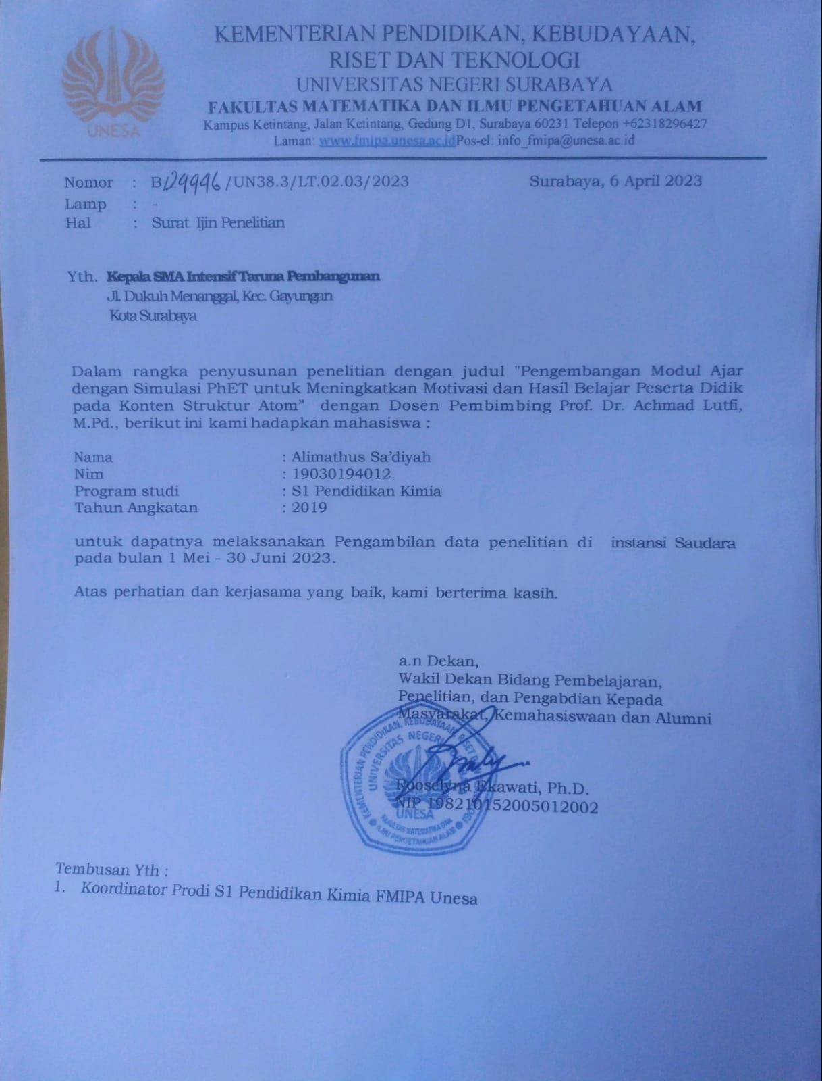

Surat keterangan telah melakukan penelitian

**DOKUMENTASI PENELITIAN**

| Gambar | Keterangan |
| --- | --- |
|  | Peserta didik mengisi angket motivasi dan pretest |
|  | Pertemuan 1, peserta didik mendapatkan materi struktur atom dan penggunaan simulasi PhET |
| C:\Users\ALIMAT~1\AppData\Local\Temp\Rar$DRa1476.32531\WhatsApp Image 2023-06-21 at 14.39.48.jpeg | Peserta didik mengscane barcode petunjuk penggunaan simulasi PhET |
| C:\Users\ALIMAT~1\AppData\Local\Temp\Rar$DRa1476.43617\WhatsApp Image 2023-06-21 at 14.40.25.jpeg | Peserta didik berdiskusi menyelesaikan LAPD secara berkelompok |
|  | Pertemuan 2, peserta didik mengisi LAPD dengan berbantuan simulasi PhET |
| C:\Users\ALIMAT~1\AppData\Local\Temp\Rar$DRa1476.29738\WhatsApp Image 2023-06-21 at 14.39.16.jpeg | Peserta didik memaparkan hasil kerja sama dalam mengisi LAPD |
|  | Peserta didik mengisi angket motivasi belajar dan posttest |
|  | Peneliti, observer dan guru kimia |